民族文化旅游资源数字化开发与保护
教材初稿·出版格式稿

安顺学院旅游管理学院 数智文旅教材编写项目
2026年7月

目录
提示：在 Word 中右键此处目录区域，选择“更新域”，即可生成正式页码目录。
目录将在 Word 中更新生成。

民族文化旅游资源数字化开发与保护

前言
民族文化旅游资源是地方文旅发展的重要基础，也是中华民族多元一体格局的生动体现。数字技术正在改变民族文化旅游资源的调查、分类、展示、传播、产品开发、运营管理和保护治理方式。本书围绕“资源识别—数字采集—价值评估—产品开发—传播运营—保护治理—社区共益”的逻辑，构建民族文化旅游资源数字化开发与保护的教材体系。
本书面向旅游管理、数字文旅、文化产业管理、民族学、非遗保护、乡村旅游及相关专业学生，也可供地方文旅部门、景区、旅游企业和乡村运营主体参考。案例重点结合安顺屯堡文化、贵州布依族和苗族文化、蜡染、地戏、民族节庆、传统村落、山地旅游和黄果树周边文旅融合场景。全书坚持保护优先、合理开发、社区参与、数字赋能和共同受益。

全书视觉导读
下图依据本书现有章节提取，呈现全书的知识结构与递进逻辑；技术路线图进一步说明从问题识别到治理迭代的实施闭环。
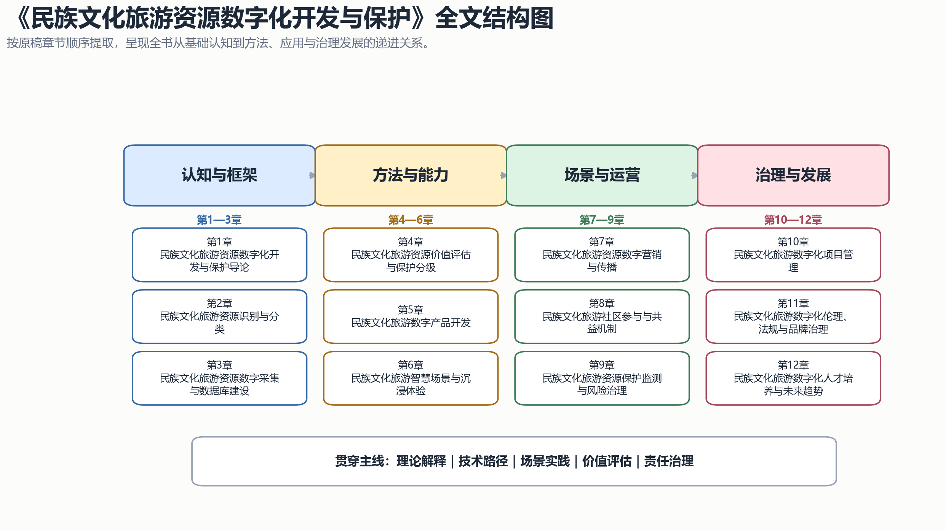
图0-1 全文结构图（依据原稿章节绘制）

第1章 民族文化旅游资源数字化开发与保护导论

学习目标
1. 理解民族文化旅游资源、数字化开发、数字化保护、文旅融合和社区参与等基本概念。
2. 掌握民族文化旅游资源从识别、采集、评估、开发到保护治理的基本流程。
3. 能够结合安顺屯堡文化、贵州民族文化和山地旅游场景分析数字化开发与保护的现实意义。
4. 形成尊重民族文化、保护文化多样性、促进共同富裕和服务地方发展的价值观。

思政园地：在多元一体中理解民族文化旅游
民族文化旅游资源既是旅游吸引物，也是民族交往交流交融、文化认同和地方发展的重要载体。数字化开发不能把民族文化简单消费化、猎奇化和符号化，而要在真实理解、尊重主体和保护传承基础上促进资源合理利用。

案例导入：贵州民族文化为何需要数字化开发与保护
贵州拥有丰富民族文化资源，包括服饰、建筑、节庆、歌舞、饮食、工艺、语言、村落和生产生活方式。数字技术可以帮助这些资源被记录、被理解、被传播和被转化为高质量文旅产品。但如果缺少保护意识和社区参与，也可能造成文化误读、过度商业化和利益分配不均。

1.1 核心概念
民族文化旅游资源是指能够体现民族历史、生活方式、审美表达、社会关系和地方认同，并可在保护基础上转化为旅游体验、教育传播和文化消费的资源。数字化开发强调用数据、平台、内容、互动和运营提升资源可见度、可理解性和可转化性。数字化保护强调用数字采集、档案、监测、授权和治理机制保护资源原真性、完整性和主体权益。

1.2 基本框架
环节 | 关键问题 | 数字化方法 | 教学产出
资源识别 | 哪些文化可作为旅游资源 | 资源普查、访谈、GIS | 资源清单
数字采集 | 如何记录资源 | 摄影、音视频、三维、口述史 | 数字素材包
价值评估 | 资源价值和风险如何判断 | 指标评价、专家评分、社区访谈 | 评估表
产品开发 | 如何形成体验 | 研学、导览、演艺、文创、线路 | 产品方案
传播运营 | 如何触达游客 | 内容矩阵、短视频、私域、平台 | 传播计划
保护治理 | 如何守住边界 | 授权、分级、监测、收益反馈 | 治理清单

章节案例
案例名称：屯堡文化旅游资源数字化开发与保护。任务是识别资源类型，设计数字采集清单，提出旅游体验产品，并说明保护边界和社区参与机制。

本章小结
民族文化旅游资源数字化开发与保护的关键，是在尊重文化主体和保护真实性基础上，用数字技术提升资源识别、展示、运营和治理能力。

课后练习与实践
1. 名词解释：民族文化旅游资源、数字化开发、数字化保护、社区参与。
2. 简答题：为什么民族文化旅游不能只追求流量？
3. 实践题：选择一个民族文化资源，制作资源识别卡。

评价量规
评价维度 | 优秀 | 合格 | 需改进
概念理解 | 能区分开发与保护 | 基本理解 | 概念混淆
本土分析 | 能结合贵州和安顺案例 | 有案例但浅 | 缺少地方情境
价值判断 | 能兼顾文化、旅游和社区 | 有基本判断 | 只重商业开发

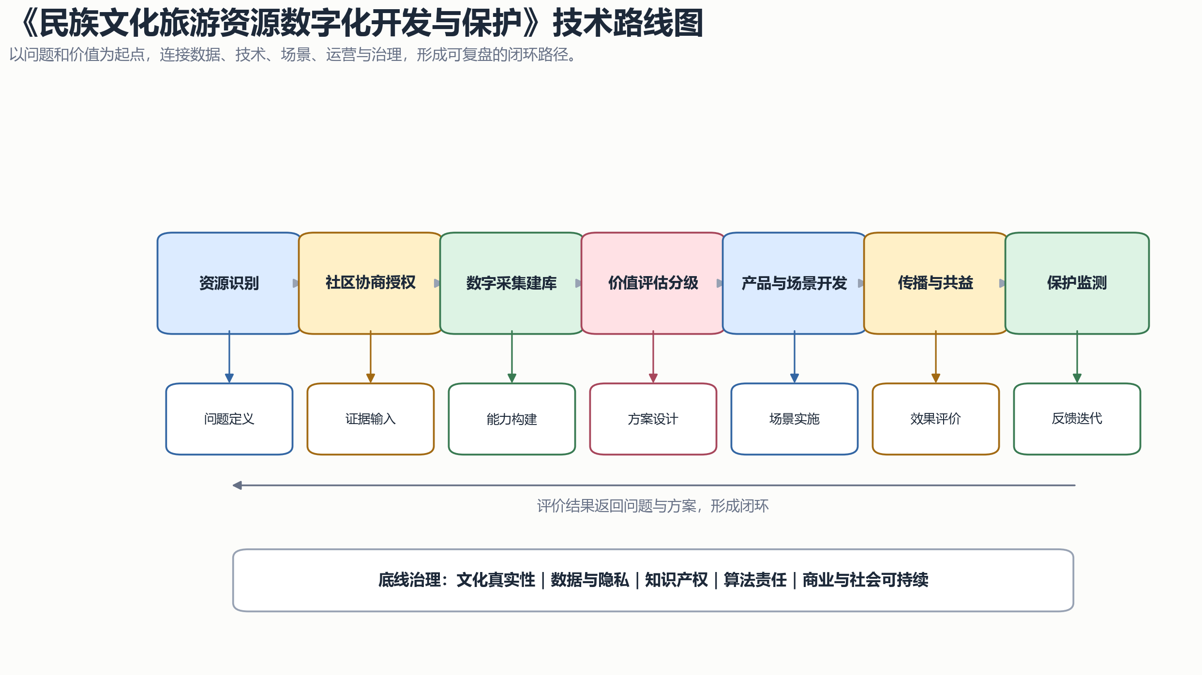
图0-2 技术路线图（作者绘制）

第2章 民族文化旅游资源识别与分类

学习目标
1. 掌握民族文化旅游资源的类型、特征和识别方法。
2. 能够建立民族文化旅游资源分类表和资源目录。
3. 理解资源识别中的文化敏感性和社区主体性。

思政园地
资源识别不是把民族文化当作可任意开发的对象，而是以尊重、理解和保护为前提，发现其历史价值、生活价值和教育价值。

案例导入：一个村寨有哪些民族文化旅游资源
一个民族村寨的旅游资源不只是建筑和服饰，还包括生产方式、节庆仪式、饮食技艺、民间故事、空间格局、地方语言、手工艺和社区生活。识别不完整，后续开发就容易变成表面化展示。

2.1 资源类型
民族文化旅游资源可分为物质型、行为型、知识型、空间型、节事型、艺术型和生活方式型。物质型包括建筑、服饰、器物和文创；行为型包括歌舞、仪式、节庆和技艺；知识型包括传说、语言、传统知识和口述史；空间型包括村落、街巷、田园和文化景观。

2.2 资源目录
类别 | 资源示例 | 数字记录方式 | 旅游转化方向
建筑空间 | 屯堡民居、民族村寨 | 摄影、三维、GIS | 导览、研学
服饰工艺 | 蜡染、刺绣、银饰 | 图像、视频、流程记录 | 体验课、文创
节庆仪式 | 民族节日、地戏活动 | 音视频、口述史 | 节事旅游
饮食文化 | 地方菜肴、传统制作 | 短视频、菜谱数据 | 美食旅游
口述传统 | 故事、歌谣、传说 | 录音、文本整理 | 数字讲解

2.3 识别方法
方法包括文献整理、田野调查、半结构访谈、参与式观察、资源地图绘制、社区工作坊和专家咨询。旅游管理学生要学会把资源识别转化为可用于产品设计、数字采集和保护治理的结构化资料。

章节案例
为安顺某民族村寨建立一份不少于20项的民族文化旅游资源目录。

本章小结
资源识别决定数字化开发的起点。识别越准确，开发越能避免浅表化和同质化。

课后练习与实践
1. 列出民族文化旅游资源的七种类型。
2. 设计一份村寨资源访谈提纲。
3. 绘制一张民族文化资源地图。

评价量规
评价维度 | 优秀 | 合格 | 需改进
分类完整 | 类型多元、边界清楚 | 基本完整 | 只列景点
调查方法 | 方法组合合理 | 有基本调查 | 缺少方法
社区意识 | 尊重社区主体 | 有基本意识 | 外部视角过重

第3章 民族文化旅游资源数字采集与数据库建设

学习目标
1. 掌握民族文化资源数字采集、元数据和数据库建设方法。
2. 能够设计音视频、图像、文本、空间和三维数据采集方案。
3. 理解授权、版权和敏感文化知识保护要求。

思政园地
数字采集必须尊重民族文化主体。未经授权采集、传播和商业使用民族文化素材，会损害文化尊严和社区权益。

案例导入：蜡染技艺如何成为可管理的数字资源
蜡染数字化不能只拍成品图，还要记录材料、工具、图案、工序、传承人讲述、使用场景和文化含义。只有建立元数据，素材才能服务教学、展陈、文创和保护。

3.1 采集内容
采集对象包括人物、场景、物件、动作、声音、语言、故事、地图和授权文件。采集前要明确用途：保护档案、教学资源、旅游产品、传播内容还是研究资料。

3.2 数据库字段
字段 | 含义 | 示例
资源编号 | 唯一编码 | MZ-GY-001
资源名称 | 标准名称 | 蜡染图案
民族/社区 | 相关主体 | 布依族社区
地点 | 采集位置 | 安顺某村
数据类型 | 图片、视频、文本 | 视频
授权范围 | 可使用边界 | 教学研究
敏感等级 | 公开、内部、限制 | 内部

3.3 数据质量
质量要求包括清晰度、完整性、准确性、一致性、可追溯和可授权。文件命名、版本管理和备份机制是数据库长期可用的基础。

章节案例
为一项民族手工艺建立数字采集方案和数据库字段表。

本章小结
民族文化数字资源库不是文件夹，而是包含标准、元数据、授权和质量控制的管理系统。

课后练习与实践
1. 设计数字采集文件命名规则。
2. 为一段民族歌舞视频编写元数据。
3. 判断哪些素材不适合公开发布。

评价量规
评价维度 | 优秀 | 合格 | 需改进
字段设计 | 元数据完整 | 基本完整 | 字段缺失
质量控制 | 有清晰标准 | 有基本要求 | 缺少质量意识
授权管理 | 边界明确 | 有来源说明 | 忽视授权

第4章 民族文化旅游资源价值评估与保护分级

学习目标
1. 理解民族文化旅游资源价值评估和保护分级。
2. 能够建立文化价值、旅游价值、保护风险和社区意愿评价指标。
3. 掌握AHP、专家评分和社区参与式评估的基本思路。

思政园地
不是所有民族文化资源都适合旅游开发。有些资源更适合保护、研究和内部传承。开发前必须先判断价值、风险和社区意愿。

案例导入：节庆活动是否都适合旅游化
民族节庆具有公共性和仪式性，一旦过度旅游化，可能改变其文化意义和社区秩序。因此，价值评估要把文化尊重放在首位。

4.1 评价指标
维度 | 指标 | 说明
文化价值 | 历史性、代表性、独特性 | 是否体现地方文化根脉
旅游价值 | 观赏性、体验性、可达性 | 是否适合游客理解和参与
保护风险 | 脆弱性、敏感性、商业压力 | 是否易被破坏或误读
社区意愿 | 参与度、收益期望、禁忌边界 | 社区是否支持开发
数字化可行性 | 采集条件、授权、技术成本 | 是否适合数字化

4.2 保护分级
可将资源分为开放展示类、限制体验类、内部传承类和重点保护类。开放展示类适合数字传播和旅游体验；限制体验类需预约和讲解；内部传承类不宜公开商业化；重点保护类以档案、监测和研究为主。

4.3 评估流程
流程包括资料收集、社区访谈、专家评分、指标赋权、分级建议、开发边界和动态复评。

章节案例
对屯堡文化中的建筑、服饰、地戏、饮食和口述故事进行开发适宜性分级。

本章小结
价值评估和保护分级是防止过度开发的重要工具。

课后练习与实践
1. 设计一个民族文化资源评估表。
2. 讨论哪些资源不适合公开传播。
3. 为一个资源提出保护等级。

评价量规
评价维度 | 优秀 | 合格 | 需改进
指标设计 | 价值、风险、社区兼顾 | 指标基本完整 | 只看旅游价值
分级判断 | 边界清楚 | 基本合理 | 分级随意
社区参与 | 有参与机制 | 有基本意识 | 忽视社区

第5章 民族文化旅游数字产品开发

学习目标
1. 掌握民族文化旅游数字产品类型和开发流程。
2. 能够设计数字导览、研学课程、沉浸体验、文创电商和主题线路。
3. 理解产品开发中的文化真实性和体验质量。

思政园地
民族文化旅游产品不是简单表演和售卖，而是让游客在尊重中理解文化、在体验中形成认同。

案例导入：屯堡文化数字研学产品
屯堡文化可开发为建筑观察、服饰识读、地戏体验、饮食课程、村落地图和口述故事任务。数字技术可用于导览、任务卡、影像档案和学习评价。

5.1 产品类型
产品包括数字导览、AR互动、研学课程、线上展陈、数字文创、主题线路、沉浸演艺、虚拟体验和文旅电商。

5.2 产品开发流程
阶段 | 任务 | 输出
资源选择 | 确定文化对象 | 资源卡
游客定位 | 明确目标群体 | 用户画像
体验设计 | 设计活动流程 | 服务蓝图
数字实现 | 选择技术工具 | 功能清单
运营评价 | 设定指标 | 评价表

5.3 体验设计
体验设计要回答游客看什么、做什么、学到什么、如何参与、如何消费、如何分享。民族文化体验应避免“游客看热闹、社区被观看”的单向关系。

章节案例
设计一套“布依族蜡染数字研学半日课程”。

本章小结
好的数字产品要把文化解释、互动体验、服务流程和保护边界结合起来。

课后练习与实践
1. 比较数字导览和研学课程的设计差异。
2. 为一项民族工艺设计体验流程。
3. 制作产品服务蓝图。

评价量规
评价维度 | 优秀 | 合格 | 需改进
文化解释 | 能讲清文化意义 | 基本准确 | 只重娱乐
产品流程 | 体验完整 | 基本完整 | 流程混乱
数字工具 | 工具服务体验 | 基本匹配 | 技术堆叠

第6章 民族文化旅游智慧场景与沉浸体验

学习目标
1. 理解智慧场景、沉浸体验、AR/VR、数字孪生和互动装置。
2. 能够设计民族文化智慧体验场景。
3. 掌握场景运营、安全和文化审核要求。

思政园地
沉浸体验不能把民族文化变成奇观消费。技术要增强理解，而不是遮蔽真实生活和文化主体。

案例导入：民族村寨沉浸式夜游
民族村寨夜游可以通过光影、音乐、故事和互动任务呈现文化，但必须控制噪声、人流、商业摊位和社区生活影响。

6.1 场景类型
场景包括数字村寨、AR导览、互动展厅、沉浸演艺、数字人讲解、虚拟研学、数字地图和夜间体验。

6.2 场景设计原则
原则包括文化真实性、游客可理解、技术适度、社区可承受、安全可控和运营可持续。

6.3 场景运营
运营包括预约分流、设备维护、讲解服务、安全巡查、游客反馈、内容更新和社区协调。

章节案例
设计一个“屯堡文化数字村寨体验路线”。

本章小结
智慧场景的价值在于把民族文化空间转化为可理解、可参与、可保护的体验系统。

课后练习与实践
1. 说明沉浸体验的文化风险。
2. 设计AR导览点位。
3. 建立场景运营指标。

评价量规
评价维度 | 优秀 | 合格 | 需改进
场景逻辑 | 文化、技术、运营统一 | 基本完整 | 只写技术
安全运营 | 有预约和维护机制 | 有基本考虑 | 忽视运营
社区影响 | 有协调机制 | 有意识 | 忽视生活空间

第7章 民族文化旅游资源数字营销与传播

学习目标
1. 掌握民族文化旅游数字营销、内容矩阵、短视频、直播和私域运营。
2. 能够设计民族文化旅游传播方案。
3. 理解真实传播、文化尊重和舆情风险。

思政园地
数字传播要讲好民族文化故事，不能以低俗化、猎奇化和标签化换取流量。

案例导入：短视频如何呈现民族文化
一条民族文化短视频既要有吸引力，也要提供事实、背景和尊重。只有服饰、音乐和滤镜，不足以构成负责任的文化传播。

7.1 内容矩阵
内容类型 | 主题 | 目标 | 指标
文化科普 | 历史、习俗、技艺 | 建立理解 | 完播、收藏
人物故事 | 传承人、社区 | 建立情感 | 评论、转发
体验攻略 | 路线、课程、节庆 | 促进转化 | 点击、订单
文创直播 | 工艺、产品、设计 | 消费转化 | 成交、复购

7.2 平台策略
不同平台适合不同内容。短视频适合视觉和故事，小红书适合攻略，公众号适合深度解释，直播适合互动销售，小程序适合预约和会员。

7.3 舆情与风险
风险包括文化误读、过度摆拍、虚假宣传、价格争议、版权纠纷和社区反感。传播前应建立审核机制。

章节案例
为安顺屯堡文化设计一个月的新媒体传播计划。

本章小结
民族文化旅游传播要让流量服务文化理解和产品体验，而不是让文化服从流量。

课后练习与实践
1. 设计三条民族文化短视频选题。
2. 建立内容矩阵。
3. 分析一个民族旅游账号的传播风险。

评价量规
评价维度 | 优秀 | 合格 | 需改进
内容真实 | 有背景和核验 | 基本准确 | 猎奇化
平台匹配 | 主题与平台匹配 | 基本匹配 | 随意发布
风险治理 | 审核机制清楚 | 有风险意识 | 忽视风险

第8章 民族文化旅游社区参与与共益机制

学习目标
1. 理解社区参与、利益共享、文化主体和旅游共益。
2. 能够设计社区参与式数字化开发流程。
3. 掌握收益反馈、授权协商和能力建设方法。

思政园地
民族文化旅游发展必须让社区成为参与者、表达者和受益者，不能让社区只成为被观看的背景。

案例导入：村寨旅游开发中的社区角色
如果外部企业掌握平台、内容和收益，社区只承担表演和接待，容易造成利益不均和文化失语。数字化开发应帮助社区提升表达和运营能力。

8.1 参与机制
社区参与包括资源识别、采集授权、内容审核、产品设计、服务提供、收益分配和效果评价。

8.2 共益机制
共益机制包括就业、分红、培训、文创合作、传承人补贴、公共基金和基础设施改善。

8.3 能力建设
数字能力建设包括短视频拍摄、直播销售、游客服务、数据记录、产品运营和版权意识培训。

章节案例
为一个民族村寨设计社区参与式数字旅游开发机制。

本章小结
没有社区参与的民族文化旅游数字化开发，容易失去文化根基和发展可持续性。

课后练习与实践
1. 设计社区参与流程。
2. 制定收益分配原则。
3. 讨论传承人权益保护。

评价量规
评价维度 | 优秀 | 合格 | 需改进
参与机制 | 全流程参与 | 部分参与 | 象征性参与
利益共享 | 机制具体 | 有原则 | 不清楚
能力建设 | 培训任务明确 | 有培训意识 | 忽视能力

第9章 民族文化旅游资源保护监测与风险治理

学习目标
1. 掌握民族文化旅游资源保护风险和监测方法。
2. 能够建立过度商业化、游客压力、文化误读和数字安全风险清单。
3. 理解动态监测和治理闭环。

思政园地
保护不是阻碍发展，而是高质量发展的前提。数字技术应帮助及时发现风险、纠正偏差、维护文化尊严。

案例导入：民族村寨旅游热后的保护压力
游客增多可能带来垃圾、噪声、交通、商业改造、表演化和居民生活扰动。数字化监测可帮助管理者识别问题。

9.1 风险类型
风险包括资源破坏、文化浅表化、社区冲突、游客过载、价格争议、版权纠纷、数据泄露和舆情危机。

9.2 监测指标
风险 | 指标 | 数据来源 | 应对措施
游客过载 | 客流、停留、拥堵 | 票务、视频 | 预约分流
文化误读 | 差评、争议评论 | 平台评论 | 内容审核
社区扰动 | 居民投诉 | 访谈、工单 | 协商调整
过度商业 | 摊点数量、价格争议 | 巡检、投诉 | 经营规范

9.3 治理闭环
闭环包括监测、预警、协商、整改、反馈和复盘。治理要把社区、企业、政府和游客纳入同一机制。

章节案例
为一个民族旅游村寨建立保护监测指标体系。

本章小结
保护监测使数字化开发保持在文化、社区和生态可承受范围内。

课后练习与实践
1. 列出民族旅游开发中的五类风险。
2. 设计保护监测表。
3. 建立舆情回应流程。

评价量规
评价维度 | 优秀 | 合格 | 需改进
风险识别 | 全面具体 | 基本完整 | 泛化
指标设计 | 数据来源清楚 | 基本可用 | 无法监测
治理闭环 | 多主体协同 | 有流程 | 只预警不整改

第10章 民族文化旅游数字化项目管理

学习目标
1. 掌握数字化项目需求分析、进度、质量、成本、风险和验收。
2. 能够编制民族文化旅游数字化项目任务书。
3. 理解项目长期运维和成果复用。

思政园地
民族文化数字化项目关系文化资源和公共利益，不能只重建设验收，更要重长期维护和责任落实。

案例导入：一个民族文化资源库项目如何落地
项目不仅要采集素材，还要解决谁授权、谁维护、谁使用、如何更新和如何评价的问题。

10.1 项目流程
流程包括需求调研、社区协商、方案设计、预算编制、采集实施、数据入库、平台建设、内容审核、测试验收、培训移交和运维评估。

10.2 质量管理
质量要求包括资源完整性、数据规范性、授权合规性、系统稳定性、内容准确性、用户体验和可持续运维。

10.3 验收指标
维度 | 指标
资源成果 | 目录、素材、元数据
平台成果 | 功能、性能、权限
教学成果 | 案例、课程、实训
运营成果 | 访问、转化、评价
治理成果 | 授权、审核、维护

章节案例
编制“贵州民族文化旅游资源数字化开发项目任务书”。

本章小结
项目管理决定数字化成果能否真正落地、长期可用和持续产生价值。

课后练习与实践
1. 设计项目WBS。
2. 制定质量验收表。
3. 编写风险清单。

评价量规
评价维度 | 优秀 | 合格 | 需改进
需求分析 | 目标清楚 | 基本明确 | 空泛
质量控制 | 指标可验收 | 基本可用 | 无标准
运维设计 | 责任和周期清楚 | 有维护意识 | 只重建设

第11章 民族文化旅游数字化伦理、法规与品牌治理

学习目标
1. 理解民族文化旅游数字化中的伦理、法规、版权、隐私和品牌治理。
2. 能够识别文化挪用、刻板印象、虚假宣传和数据滥用风险。
3. 掌握内容审核和合规审查清单。

思政园地
民族文化旅游发展必须维护民族团结、文化尊严和社会责任。数字传播越广，审核和治理越重要。

案例导入：民族文化符号能否随意用于商业包装
民族服饰、图案、仪式和故事具有文化意义，商业使用需要尊重来源、获得授权并避免误读。

11.1 伦理风险
风险包括文化挪用、刻板化表达、社区失语、过度娱乐化、虚假宣传、隐私泄露和不公平收益分配。

11.2 合规要求
应关注非遗保护、著作权、个人信息保护、数据安全、广告宣传、消费者权益和平台规则。正式出版时需核验最新法律文本。

11.3 品牌治理
民族文化旅游品牌应建立真实叙事、内容审核、授权管理、投诉纠错、舆情回应和质量标准。

章节案例
为一个民族文化短视频账号制定内容审核清单。

本章小结
伦理和合规是民族文化旅游资源数字化开发可持续的底线。

课后练习与实践
1. 判断一个文创设计是否存在文化挪用风险。
2. 制定内容审核流程。
3. 讨论民族文化旅游品牌如何建立信任。

评价量规
评价维度 | 优秀 | 合格 | 需改进
伦理识别 | 风险全面 | 基本识别 | 忽视伦理
合规意识 | 审查清楚 | 有基本意识 | 缺少依据
品牌治理 | 机制完整 | 基本可用 | 只重宣传

第12章 民族文化旅游数字化人才培养与未来趋势

学习目标
1. 理解民族文化旅游数字化人才能力结构。
2. 掌握课程实践、校地合作和项目制学习路径。
3. 了解AIGC、数字孪生、可信数据空间、沉浸体验和社区共创趋势。

思政园地
地方高校应把人才培养放在服务地方民族文化保护、文旅融合、乡村振兴和共同富裕的实践中。

案例导入：安顺学院如何服务民族文化旅游数字化
可围绕屯堡文化、布依族和苗族文化、黄果树周边旅游、传统村落和非遗项目，构建课程项目、学生实训、企业协同和地方服务案例库。

12.1 能力结构
能力包括文化理解、田野调查、数字采集、数据治理、产品设计、内容传播、运营管理、社区沟通、项目管理和伦理合规。

12.2 项目制学习
项目可包括资源普查、数据库建设、数字导览、研学课程、短视频传播、文创电商、监测评价和项目申报。

12.3 未来趋势
趋势包括AIGC辅助文化内容、数字孪生民族村寨、沉浸式研学、可信数据共享、社区共创平台、低成本数字工具和跨学科人才培养。

章节案例
设计“贵州民族文化旅游资源数字化开发与保护”课程项目群。

本章小结
民族文化旅游资源数字化开发与保护的未来，取决于懂文化、懂旅游、懂数字技术、懂社区治理的复合型人才。

课后练习与实践
1. 绘制个人能力雷达图。
2. 设计一个课程项目。
3. 讨论AIGC对民族文化旅游的影响。

评价量规
评价维度 | 优秀 | 合格 | 需改进
能力框架 | 复合能力完整 | 基本完整 | 单一视角
项目设计 | 真实可执行 | 基本可行 | 空泛
趋势判断 | 联系地方实践 | 有趋势描述 | 脱离场景

附录：质量核验清单
1. 核验贵州民族文化、屯堡文化、布依族、苗族、蜡染、地戏、节庆和传统村落案例事实。
2. 核验涉及非遗保护、著作权、个人信息保护、数据安全和消费者权益的政策法规。
3. 补充社区授权、传承人授权、图片音视频版权和平台内容来源。
4. 补充真实企业、景区、村寨和课程实践案例。
5. 若用于出版，建议邀请民族学、非遗、文旅运营和法务专家审读。

